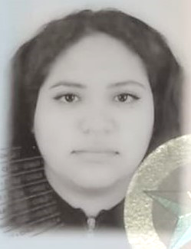 |  |  | PAMELA PACHECO AGUILERA
Perfil  Persona proactiva, positiva que le gusta trabajar en equipo, además de tener una buena comunicación.  Informacion Personal:  Rut: 20.063.931-6  Lugar de nacimiento: Recoleta, REGIÓN METROPOLITANA.  Fecha de nacimiento: 24/04/1999  CONTACTO  CELULAR:  9 79023739  CORREO ELECTRÓNICO:  Pamela.pacheco149@gmail.com  Dirección:  JUSTO PASTOR MELLADO |  |  | Formación Académica:  Enseñanza Básica: Completa.  Enseñanza Media: Completa.  Enseñanza Superior: Completa. (TÉCNICO EN LABORATORIO CLÍNICO Y BANCO DE SANGRE).  EXPERIENCIA LABORAL  Negocio Mami Gladys  Cajera en negocio de barrio.  DOMINO'S PIZZA  Cajera en local de comida rápida.  MCDONALDS  Cajera en local de comida rápida.  PETROBRAS  Cajera en bencinera.  STAFF DE CONCIERTOS  Cajera en staff de conciertos en movistar arena.
DISPONIBILIDAD INMEDIATA

